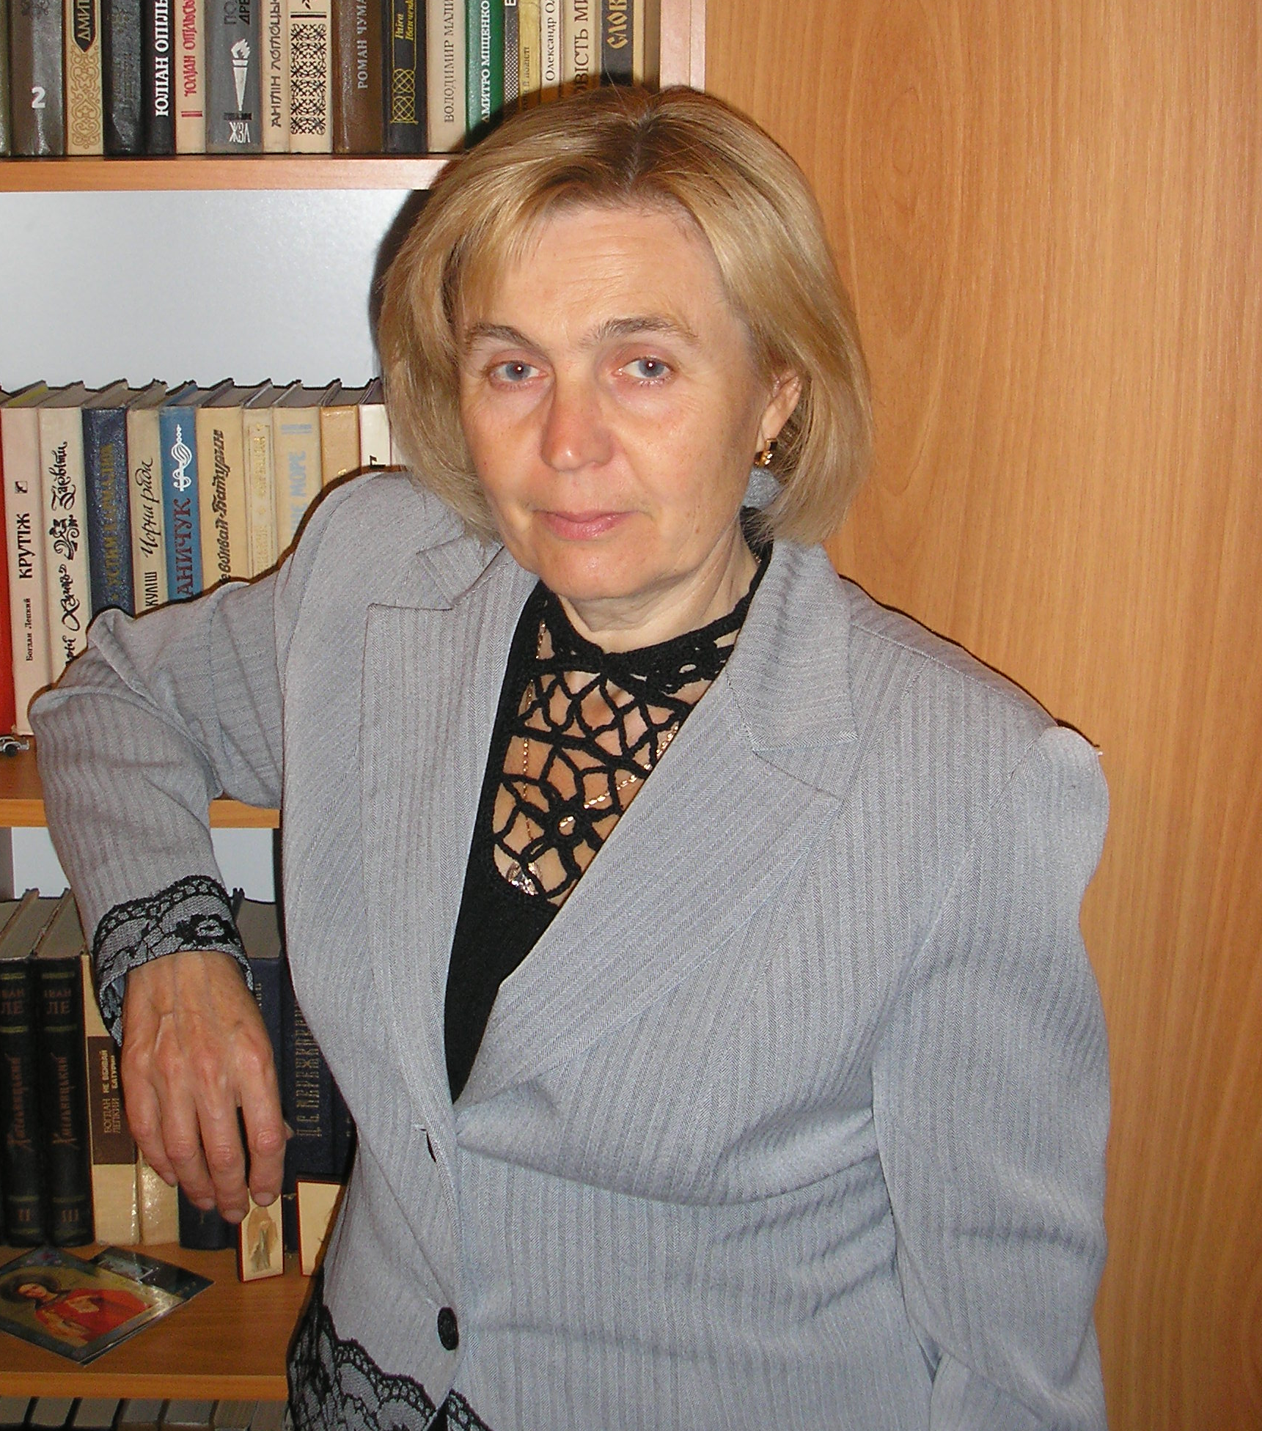

Резюме:
– прізвище, ім.’я , по батькові
- домашня адреса
- місце роботи
- дата народження
- освіта
- фахова спеціальність
- володіння ПК
- володіння мовами

- нагороди

- педагогічний стаж
- практичний досвід роботи

- публікації

Гуменна Лідія Петрівна
вчитель хімії
Тернопільської загальноосвітньої школи І-ІІІ ступенів № 26, вчитель вищої кваліфікаційної категорії,
„Старший вчитель”

Гуменна Лідія Петрівна
смт. В.Березовиця, вул. Миру. 30
Тернопільська ЗОШ I-III ступенів №26
15 травня 1958 року
1982, ЛДУ ім.І.Франка, хімічний фак-т
хімік, викладач хімії
користувач
українська, російська вільно, англійська читаю та перекладаю зі словником
2006- Подяка міського голови Тернополя
2008- Грамота управління освіти Тернопільської міської ради
2008 – Грамота профспілки працівників освіти м.Тернополя
24 роки
1985-1987 вихователь д/с №11 та д/с „Журавка”
1987-1989 – вихователь групи продовженого дня СШ № 9
з 06.01.1989 по 15.08.09 1989- вчитель хімії СШ №20
з 1989 – вчитель хімії Тернопільської ЗОШ I-III ступенів №26

2005 рік, співавтор посібника „Конспекти уроків з хімії” 9 клас

Тема досвіду: Формування ключових компетенцій учнів у процесі
вивчення хімії засобами інтерактивних методів навчання.

Гуменна Л.П. – педагог, який володіє сучасними методами навчання, працює над тим, щоб викликати в учнів інтерес до предмету хімії, провести урок так, щоб досягти найбільшої результативності при оптимальному поєднанні різних форм організації навчально-виховного процесу. Застосовуючи інтерактивні методи Гуменна Л.М. моделює реальні життєві ситуації, пропонує проблеми для спільного розв’язання, використовує рольові ігри. Для кращого сприйняття та засвоєння матеріалу вчитель створює в класі мікроклімат, який стимулює учнів до вільного висловлювання думок та вражень. Вчитель прагне, щоб предмет, який він викладає, став не кінцевою метою його діяльності, а засобом розвитку дитини. І саме інтерактивні методи, які використовує на своїх уроках Лідія Петрівна сприяють тому, що учні опановують всі рівні пізнання, розвивають критичне мислення, рефлексію, уміння розмірковувати, розв’язувати проблеми. Гуменна Л.П. формує на уроках стійкий інтерес до предмету хімії з метою визначення майбутньої професійної орієнтації. Особливе значення для підвищення зацікавленості учнів, до вивчення хімії має проведення вчителем різноманітних позакласних заходів (вікторин, конкурсів, виконання проектів, тощо.)
Гуменна Л.П. висвітлює на уроках роль хімії в розв’язанні екологічних проблем, використовує завдання екологічного змісту, створює умови для виховання екологічної свідомості школярів, готує їх до навчально-дослідницької роботи в галузі охорони навколишнього середовища („ Як ти і твоя родина впливаєте на якість довкілля?”, „Як твоє помешкання впливає на тебе і твою родину?”).
Гуменна Л.П. проводить інтегровані уроки, не один рік працює в класах з поглибленим вивченням хімії, вдало організовує роботу з обдарованими дітьми. Учні Лідії Петрівни неодноразово ставали переможцями на олімпіадах з хімії.
Гуменна Л.П. бере активну участь у роботі творчої групи школи, у роботі дискусійного клубу вчителів хімії „майстер-клас”, систематично проводить уроки для студентів ТНПУ ім. В.Гнатюка , слухачів курсів ТОКІППО та вчителів хімії міста. Лідія Петрівна багаторазовий член журі II та III етапів Всеукраїнської олімпіади з хімії.

